# ユーザー情報の見方

**ユーザー情報の検索**

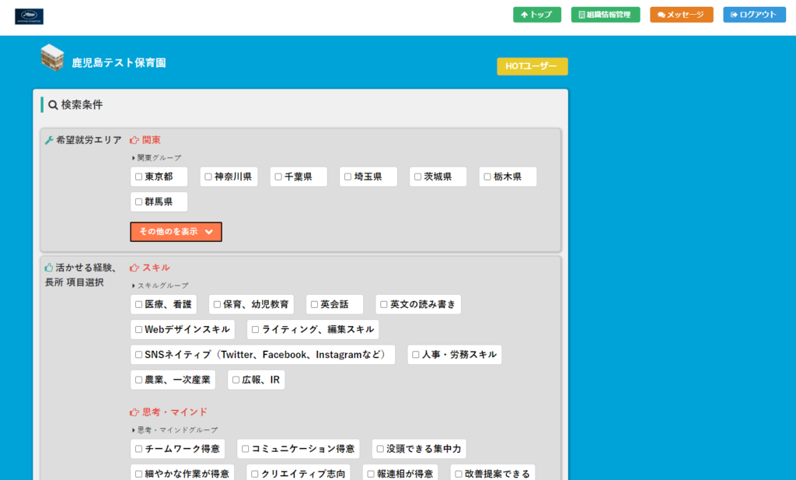

ページ上部の検索条件を指定して「検索」をクリックすると、条件に一致するユーザーの一覧が表示されます。

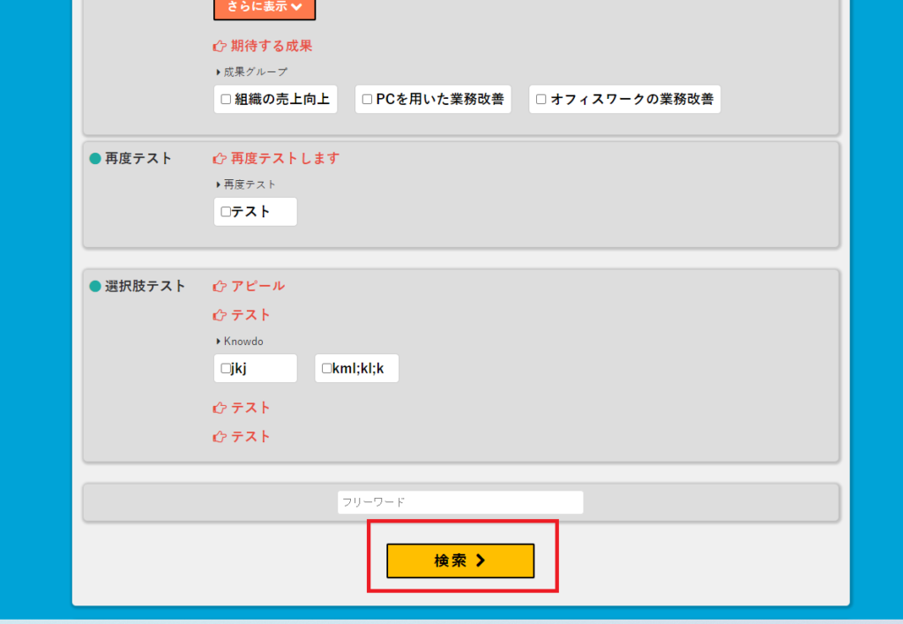

ユーザー名または詳細を見るをクリックすると、ユーザーの詳細情報を確認できます。

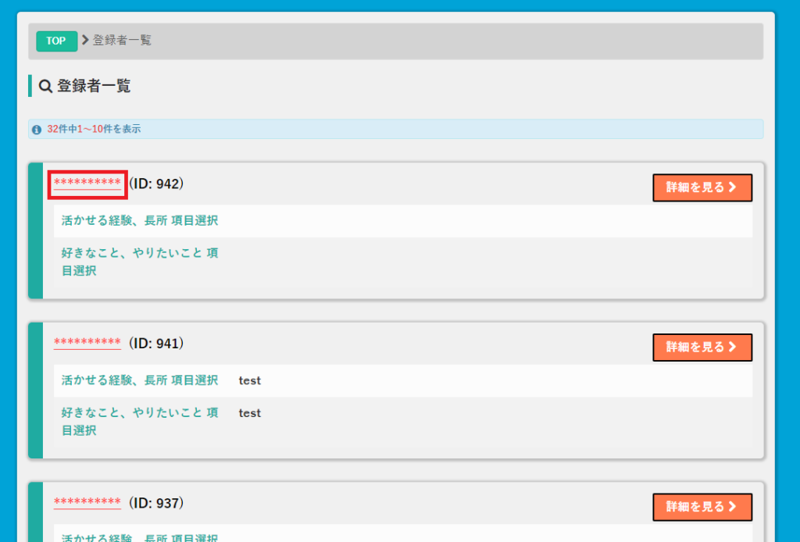

**ユーザー情報詳細ページ**

ユーザー情報の詳細ページの上部では、ユーザーの詳細な情報を確認できます。

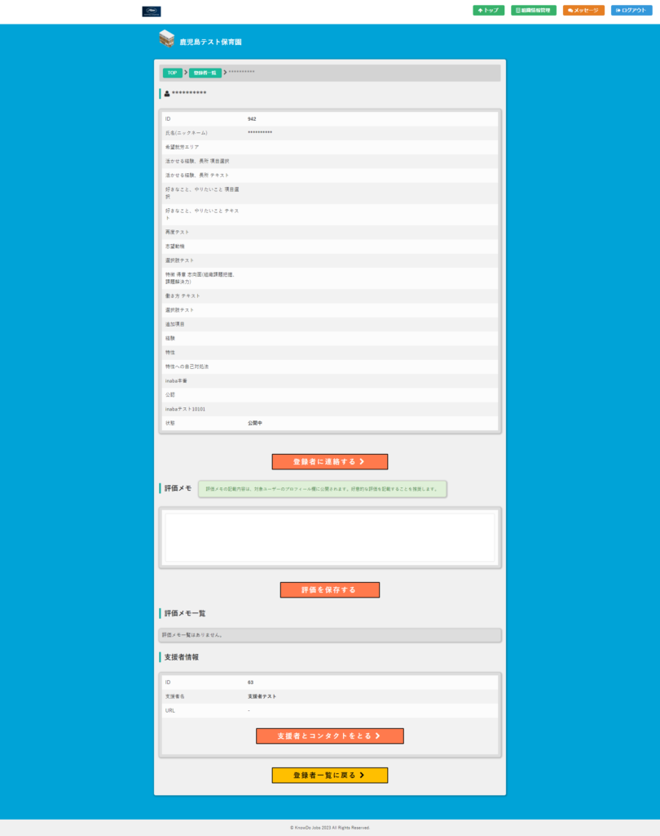

ページの中央部には「登録者に連絡する」「評価(メモ)を保存する」「支援者とコンタクトを取る」の3つのボタンがあります。

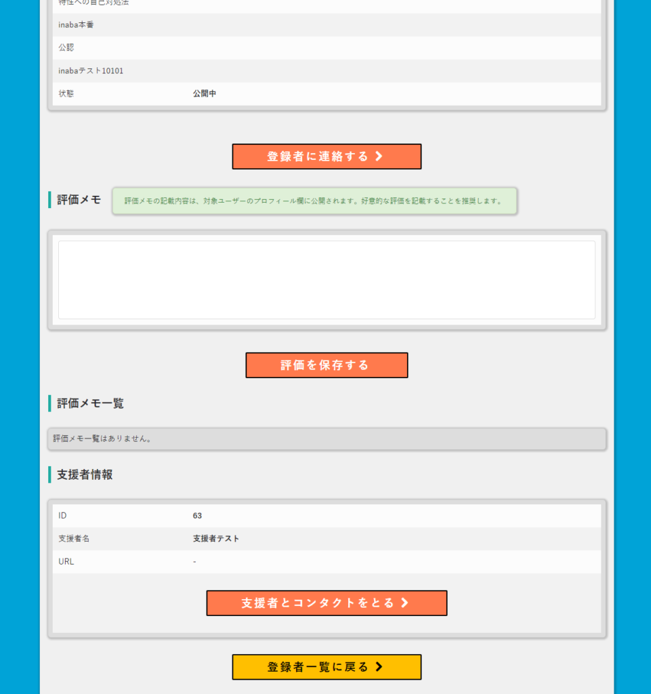

**登録者に連絡する（スカウトする）**

登録者に連絡するをクリックすると、メッセージ送受信画面に移動します。

メッセージを入力して「送信」ボタンをクリックすると登録者にメッセージを送信できます。

メッセージ送受信画面について詳しい使い方は[こちら](https://knowdo.co.jp/company_message_use1/)

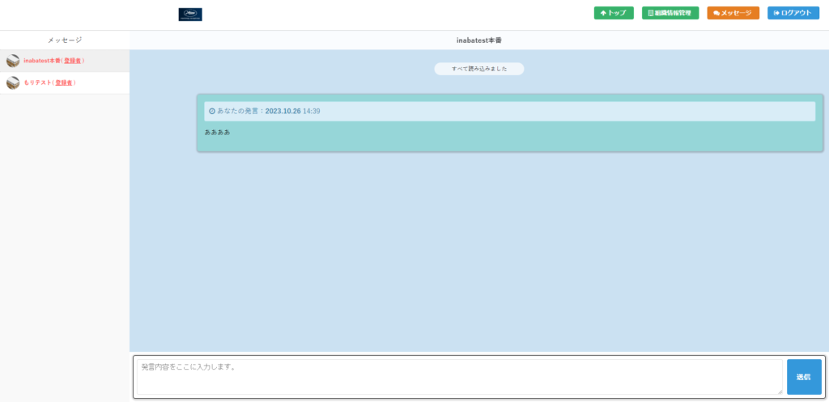

### ユーザーの進行ステータスを変更する

ユーザーの詳細ページのエントリー案件一覧から進行ステータスを変更することができます。

プルダウンメニューからステータスを選択します。

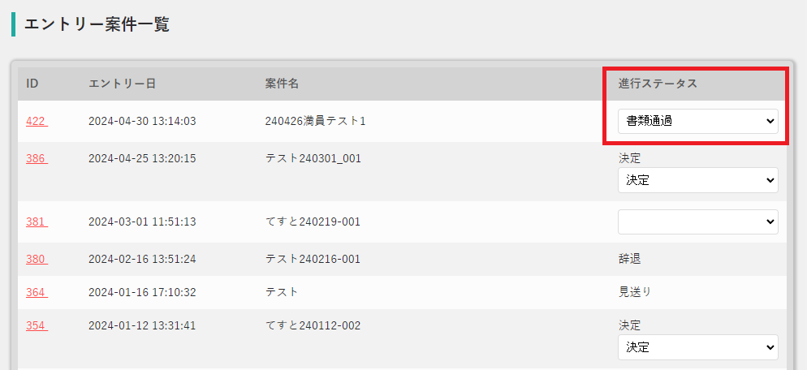

一覧の下部の「進行ステータスを保存する」をクリックすると、進行ステータスが変更・保存されます。

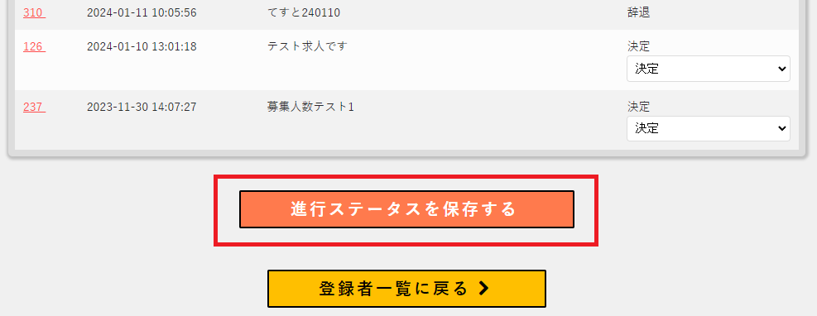

進行ステータスを「書類通過」に変更し、「進行ステータスを保存する」をクリックした場合、「こちらのステータスで登録保存を行うと、該当登録者に書類通過ステータスとなる通知が発信されます。登録してよろしいですか？」というメッセージが表示され、「はい」をクリックするとステータスが変更されます。  
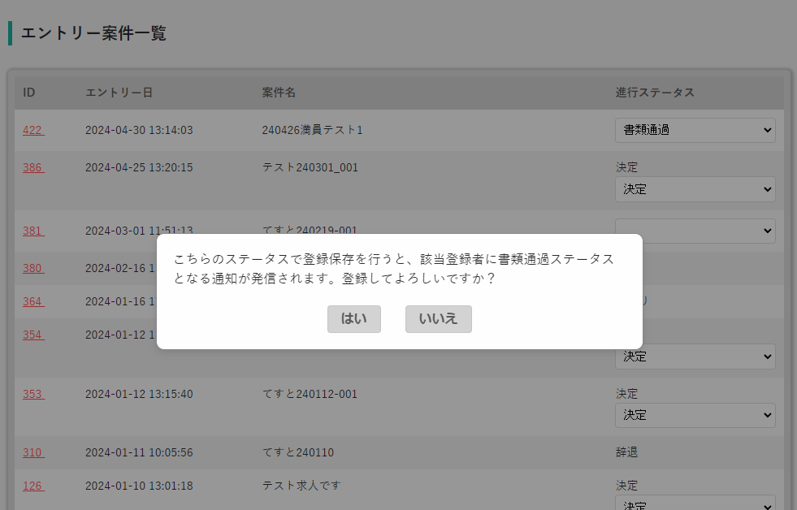

「進行ステータスを変更しました。」というテキストが表示されます。

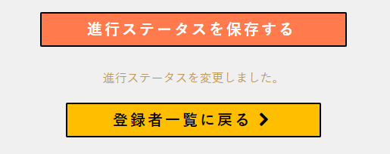

あわせて登録者に「書類通過ステータスに変更されました。」というメッセージが送信されます。

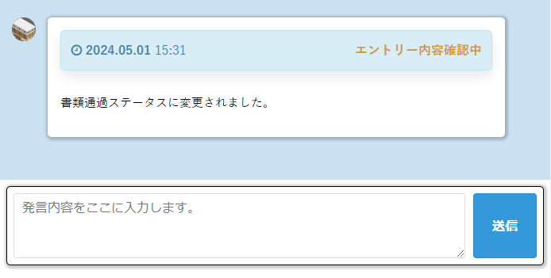

**評価メモ・評価を保存する**

「評価メモ」の部分のテキストエリアにテキストを入力し、「評価を保存する」をクリックすると内容が評価メモとして保存されます。

**※保存した評価は、該当登録者のプロフィールに保存されます。好意的な評価を記載することを推奨します。**

評価メモについて詳しくは[こちら](https://knowdo.co.jp/evaluation_use1/)

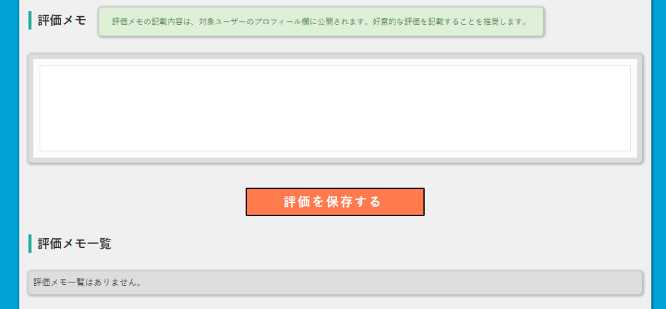

**支援者とコンタクトを取る**

「支援者とコンタクトを取る」をクリックすると、ユーザーの支援者と直接メッセージのやり取りが可能です。

「メッセージを開始する」ボタンをクリックすると、メッセージ送受信画面に移動します。

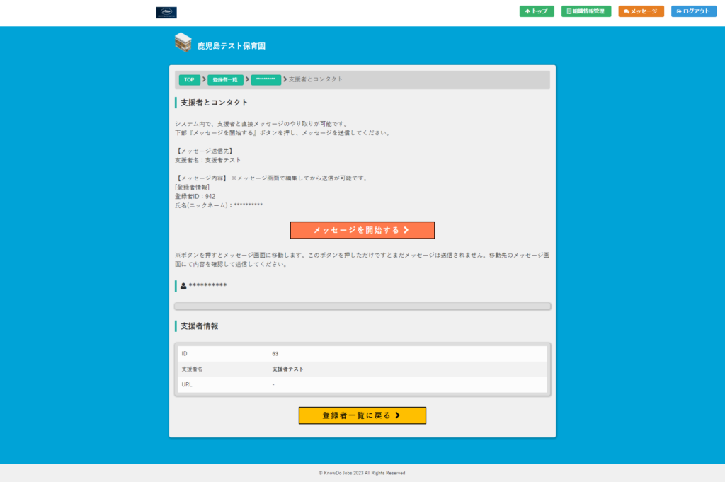

メッセージ送受信画面で下部のテキストエリアにメッセージを入力して「送信」をクリックするとメッセージを送信できます。

メッセージ機能について詳しくは[こちら](https://knowdo.co.jp/company_message_use1/)

